https://doi.org/10.23913/ride.v16i31.2551
Artículos científicos
Del Aula a la Especialización: Impacto del Desempeño Académico en los Perfiles de Egreso en Nutrición
From the Classroom to Specialization: Impact of Academic Performance on Graduation Profiles in Nutrition
Da sala de aula à especialização: impacto do desempenho acadêmico nos perfis de graduação em nutrição
Alexis Ayala-Niño
Universidad Autónoma del Estado de México, México
aayalan@uaemex.mx
https://orcid.org/0000-0002-9232-1906
José Antonio Sánchez-Franco
Universidad Autónoma del Estado de México, México
jasanchezf@uaemex.mx
https://orcid.org/0000-0003-3072-2787
Joel Ayala de la Vega
Universidad Autónoma del Estado de México, México
jayalad@uaemex.mx
https://orcid.org/0000-0003-3279-4143

Resumen
En el siguiente estudio, se evaluó la correlación entre el aprovechamiento académico del primer semestre, con los perfiles de egreso en la licenciatura en nutrición de una universidad pública. Para ello, se analizaron las calificaciones de una generación de la carrera de Nutrición, incluyendo únicamente aquellos alumnos que completaron sus créditos de manera regular en la generación 2020B-2024A. Se evaluaron asignaturas del primer semestre, agrupadas en tres áreas de conocimiento: Naturales y Matemáticas, Sociales y Humanidades, y Salud. Asimismo, se calcularon promedios de desempeño en relación con los cuatro perfiles de egreso de la licenciatura en Nutrición: Nutrición Clínica, Nutrición Poblacional, Servicios de Alimentación y Tecnología Alimentaria. Se realizaron análisis estadísticos descriptivos, correlaciones y regresiones utilizando el software SPSS. Los resultados mostraron una fuerte correlación entre el área de Sociales y Humanidades y el perfil de Nutrición Poblacional (r= 0.802, p<0.01), lo que sugiere que el desempeño en los primeros semestres puede influir en la especialización de los estudiantes.
Palabras clave: Educación superior; Áreas de conocimiento, Aprovechamiento académico, correlación.

Abstract
This study evaluated the correlation between first-semester academic performance and graduation profiles in the Nutrition undergraduate program at a public university. The analysis included the grades of an entire cohort of Nutrition students, considering only those who successfully completed their credits within the 2020B-2024A generation. First-semester courses were categorized into three areas of knowledge: Natural and Mathematical Sciences, Social and Human Sciences, and Health Sciences. Additionally, average performance scores were calculated for four graduation profiles: Clinical Nutrition, Public Health Nutrition, Food Services, and Food Technology. Descriptive statistics, correlation analyses, and regression models were performed using SPSS software. The results showed a strong correlation between the Social and Human Sciences area and the Public Health Nutrition profile (r= 0.802, p<0.01), suggesting that early-semester performance may influence students' specialization choices.
Keywords: Higher education; Areas of knowledge, academic performance, correlation.

Resumo
No presente estudo, avaliou-se a correlação entre o desempenho acadêmico do primeiro semestre e o perfil dos egressos do curso de Bacharelado em Nutrição de uma universidade pública. Para tanto, foram analisadas as notas de uma coorte de alunos do curso de Nutrição, incluindo apenas os alunos que concluíram regularmente seus créditos na coorte 2020B-2024A. Foram avaliadas as disciplinas do primeiro semestre, agrupadas em três áreas do conhecimento: Ciências Naturais e Matemática, Ciências Sociais e Humanas e Saúde. Da mesma forma, foram calculadas as médias de desempenho em relação aos quatro perfis dos egressos do curso de Bacharelado em Nutrição: Nutrição Clínica, Nutrição da População, Serviços de Alimentação e Tecnologia de Alimentos. Análises estatísticas descritivas, correlações e regressões foram realizadas utilizando o software SPSS. Os resultados demonstraram forte correlação entre a área de Ciências Sociais e Humanas e o perfil de Nutrição da População (r = 0,802, p < 0,01), sugerindo que o desempenho nos primeiros semestres pode influenciar a especialização dos alunos.
Palavras-chave: Ensino superior; Áreas do conhecimento; Desempenho acadêmico; Correlação.
Fecha Recepción: Marzo 2025 Fecha Aceptación: Agosto 2025

Introducción
En México, surgió en 1972 el primer programa académico de Licenciatura en Nutrición en la Universidad Iberoamericana (Couttolenc-Soto, 2022). El Licenciado en Nutrición es un profesional capaz de brindar atención nutricional a individuos sanos, en riesgo o enfermos, así como a grupos de los diferentes sectores de la sociedad; de administrar servicios y programas de alimentación y nutrición; de proponer, innovar y mejorar la calidad nutrimental y sanitaria de productos alimenticios (Secretaría de Salud, 2018). Dichas habilidades son de suma importancia, contemplando la crisis de salud pública que representa la obesidad y el sobrepeso en México, donde más del 70% de los adultos, y alrededor del 35% de los niños y adolescentes en México padecen alguna de estas condiciones (Shamah-Levy, et al., 2024).
El nutriólogo posee las competencias necesarias para integrar, desarrollar y aplicar conocimientos y habilidades en diversas áreas profesionales, tanto básicas como transversales. Su labor se basa en el uso de métodos, técnicas y tecnologías propias de la nutriología y disciplinas relacionadas, siempre con el propósito de atender las necesidades actuales y futuras de alimentación y nutrición de manera ética y de calidad (AMMFEN, 2016). Entre sus principales ámbitos de acción se encuentran la Nutrición Clínica, Nutrición Poblacional, Tecnología Alimentaria y Servicios de Alimentación, además de involucrarse en áreas transversales como la Investigación, Educación, Administración y Consultoría.
En diversas universidades públicas en México, los perfiles de egreso de los estudiantes en nutrición se dividen en cuatro categorías:

- Nutrición Clínica, enfocada en la evaluación, diagnóstico y tratamiento de enfermedades relacionadas con la alimentación tanto a pacientes como poblaciones hospitalizados y ambulatorios.
- Nutrición Poblacional, que aborda estrategias para la promoción de la salud y prevención de enfermedades en comunidades mediante programas de alimentación y educación nutricional.
- Servicios de Alimentación, relacionado con la gestión y administración de comedores industriales, escolares y hospitalarios, asegurando la calidad y seguridad de los alimentos servidos a poblaciones específicas.
- Tecnología Alimentaria, que se centra en el desarrollo y análisis de nuevos productos alimentarios, asegurando su valor nutricional y seguridad microbiológica en la industria alimentaria.
Cabe destacar que la carrera en nutrición tiene una duración de 8 semestres, con un año de servicio social al finalizar el 100% de los créditos. La Licenciatura en Nutrición es un programa educativo orientado a personas interesadas en formarse profesionalmente en el ámbito de la salud nutricional, tanto a nivel individual como colectivo. Si bien el perfil de ingreso ideal contempla conocimientos generales en áreas como química, biología, inglés, matemáticas, lectura y redacción, es importante destacar que cualquier persona con estudios de nivel medio superior concluidos —independientemente del tipo de bachillerato cursado— puede postularse e iniciar su formación en esta carrera. Durante los últimos tres años de carrera, se imparten las distintas asignaturas de los cuatro perfiles de egreso, considerando que cada semestre se imparte entre 5 y 7 asignaturas distintas.
Debido a que la formación en nutrición abarca diversas áreas de conocimiento fundamentales para el desempeño profesional, durante los primeros semestres se imparten asignaturas que abarcan distintas áreas de conocimiento en los que destacan:
- Naturales y Matemáticas, que incluyen asignaturas como química orgánica, fisicoquímica y bioestadística. Estas materias proporcionan a los estudiantes las bases científicas necesarias para comprender los procesos bioquímicos de los alimentos y el metabolismo humano.
- Sociales y Humanidades, que abarcan desarrollo sustentable, sociocultura alimentaria y métodos de investigación. Estas asignaturas permiten a los alumnos desarrollar una visión integral de la nutrición desde una perspectiva social y cultural, considerando factores como la economía, las costumbres y las políticas públicas en la alimentación.
- Salud, conformada por anatomofisiología y bases esenciales de la nutrición. Estas materias brindan conocimientos fundamentales sobre el cuerpo humano y su relación con la alimentación, lo que resulta esencial para la práctica clínica y la educación nutricional (Lozada-Ávila y Betancur-Gómez, 2017).
Según estudios previos, la correlación entre el rendimiento académico en los primeros semestres y el perfil de egreso es clave para entender la trayectoria de los estudiantes (Contreras-Arellano, et al., 2020). La educación en nutrición se ha diversificado para responder a las necesidades de salud pública, la industria alimentaria y la atención clínica personalizada (Romero-Zepeda, et al., 2008; Torres-Zapata, et al., 2021). Sin embargo, aún se requieren investigaciones que analicen cómo el rendimiento académico en distintas áreas del conocimiento influye en la especialización profesional.
Este estudio tiene como objetivo analizar la relación entre las calificaciones obtenidas en el primer semestre y los perfiles de egreso de los estudiantes de la licenciatura en nutrición. Se busca identificar patrones que puedan contribuir a la mejora de los planes de estudio y estrategias de enseñanza para potenciar las fortalezas de los alumnos desde los primeros semestres.
Se tiene como hipótesis que existe una correlación significativa entre el aprovechamiento académico en el primer semestre y el perfil de egreso elegido por los estudiantes de nutrición.

Metodología
Muestreo
Este estudio adoptó un enfoque cuantitativo, basado en la recolección y análisis de datos numéricos (calificaciones y promedios) para establecer relaciones estadísticas entre variables. El diseño metodológico fue de tipo no experimental, transversal y correlacional. No experimental porque no se manipularon intencionalmente las variables, sino que se observó y analizó su comportamiento tal como se presentaba en un contexto natural. Es transversal, ya que los datos se recolectaron en un único momento, sin seguimiento longitudinal. Finalmente, es correlacional, ya que el propósito fue examinar la relación entre el rendimiento académico en áreas de conocimiento del primer semestre y los perfiles de egreso de los estudiantes.
Para garantizar la homogeneidad de los datos y la validez de las comparaciones, se incluyeron únicamente los estudiantes que finalizaron sus estudios de manera regular. Esta decisión metodológica responde a la necesidad de evitar sesgos relacionados con trayectorias académicas atípicas, como retrasos, recursamientos o interrupciones, que podrían afectar el promedio general y los perfiles de egreso. Centrarse en los alumnos que completaron su formación en el tiempo previsto, asegura una mayor consistencia en el análisis de la relación entre el desempeño inicial y la elección de especialización.
La población (N = 46) estuvo formada por todos los estudiantes de la Licenciatura en Nutrición pertenecientes a la generación 2020B‑2024A de una universidad pública, que completaron sus créditos de manera regular. Debido al tamaño reducido del universo y al interés en analizar a la cohorte completa, se realizó un censo; por ello no se aplicó fórmula de tamaño muestral para población finita o infinita. La decisión de trabajar con la totalidad del universo permitió maximizar el poder estadístico y eliminar el error de muestreo.
Las asignaturas del primer semestre se clasificaron en tres áreas de conocimiento:
- Naturales y Matemáticas: Química orgánica, Fisicoquímica y Bioestadística I.
- Sociales y Humanidades: Desarrollo Sustentable, Sociocultura Alimentaria y Métodos de Investigación.
- Salud: Anatomofisiología y Bases Esenciales de la Nutrición.
Se calculó el promedio de cada estudiante según las asignaturas descritas.
Las asignaturas de los semestres tercero a octavo se asiganron en los cuatro perfiles de egreso de la licenciatura:
- Nutrición Clínica: 12 asignaturas.
- Nutrición Poblacional: 6 asignaturas.
- Servicios de Alimentación: 7 asignaturas.
- Tecnología Alimentaria: 6 asignaturas.

Procedimientos éticos y obtención de datos
Este estudio no requirió la intervención directa con personas ni la recolección de información sensible. Los datos utilizados corresponden a registros académicos institucionales, los cuales fueron solicitados formalmente y proporcionados por las autoridades universitarias correspondientes. La información se trató con estricta confidencialidad, asegurando el anonimato de los estudiantes y el resguardo de su identidad en todas las etapas del análisis.
Dado que los datos no fueron obtenidos directamente de los participantes, no fue necesario aplicar consentimiento informado individual. Sin embargo, se respetaron en todo momento los principios éticos de la investigación educativa y el manejo responsable de información institucional.
Análisis estadístico
Para el análisis estadístico, se utilizaron medidas descriptivas (media, desviación estándar). Se calcularon correlaciones de Pearson entre las áreas de conocimiento y los perfiles de egreso (p<0.05), y se realizaron modelos de regresión para determinar relaciones predictivas entre las áreas de conocimiento y los perfiles de egreso. Todos los análisis se efectuaron con el software IBM SPSS V 26.0.

Resultados
Como se observa en la tabla 1, el promedio general de los estudiantes fue de 8.42, con variaciones según el área de conocimiento y el perfil de egreso. En términos generales, las áreas de conocimiento con los promedios más altos fueron Sociales y Humanidades (8.90) y Nutrición Poblacional (9.05), mientras que el perfil de Nutrición Clínica tuvo el promedio más bajo (7.54).

Tabla 1. Promedios de las áreas de conocimiento y perfiles de egreso
 |  | Promedio
Promedio general |  | 8.42±0.33
Áreas | Naturales y Matemáticas | 8.20±0.73
Áreas | Sociales y Humanidades | 8.90±0.69
Áreas | Salud | 8.35±0.68
Perfil de egreso | Clínica | 7.53±1.08
Perfil de egreso | Poblacional | 9.05±0.46
Perfil de egreso | Servicios de Alimentación | 8.12±0.72
Perfil de egreso | Tecnología Alimentaria | 7.75±0.50
Fuente: Elaboración propia
En la tabla 2 se pueden observar las correlaciones que existen entre las áreas de conocimiento y los distintos perfiles de egreso. Se observó que la corelación más fuerte se encontró entre el área de Sociales y Humanidades y el perfil de Nutrición Poblacional (r= 0.802, p<0.01). La correlación más baja fue aquella entre el área de Salud y el perfil de egreso de tecnología alimentaria (r=0.25). El área de Naturales y Matemáticas presentó una correlación moderada entre las áreas de Servicios de Alimentación y Tecnología Alimentaria (r=0.56 y 0.55, p<0.01, respectivamente). El área de sociales y humanidades obtuvo correlación con todos los perfiles de egreso, con p<0.01. Por último, el área de Salud obtuvo correlación de r=0.58, p<0.01 con Nutrición Poblacional y de r=0.58, p<0,05 con Servicios de Alimentación.

Tabla 2. Correlación entre área de conocimiento y perfil de egreso
 | Clínica | Poblacional | Servicios de alimentación | Tecnología alimentaria
Naturales y matemáticas | 0.497 | 0.411 | 0.560** | 0.550**
Sociales y humanidades | 0.682** | 0.802** | 0.688** | 0.531**
Salud | 0.334 | 0.580** | 0.497* | 0.250
**. La correlación es significativa en el nivel 0,01
*. La correlación es significativa en el nivel 0,05
Fuente: Elaboración propia
Por último, se realizaron las regresiones lineales entre las áreas de conocimiento y los perfiles de egreso de los estudiantes. Los modelos de regresión (Figura 1, 2 y 3) mostraron que el rendimiento en las áreas de conocimiento es un predictor significativo del aprovechamiento en los distintos perfiles de egreso de la licenciatura en nutrición.
En las regresiones realizadas con el área de conocimiento de ciencias naturales y matemáticas y los perfiles de egreso (Figura 1), se observó una mejora correlación con los perfiles de egreso de servicios de alimentación y tecnología de los alimentos.
Figura 1. Regresiones de área de conocimiento Ciencias Naturales y Matemáticas con perfiles de egreso
Fuente: Elaboración propia
Por otro lado, las regresiones realizadas con el área de ciencias sociales y humanidades (Figura 2), fueron las que obtuvieron R² mayores, siendo el perfil de egreso en nutrición poblacional la que mejor correlación obtuvo, por lo que los estudiantes con altas calificaciones en Sociales y Humanidades tienden a tener mejores resultados en el perfil de egreso de Nutrición Poblacional.

Figura 2. Regresiones de área de conocimiento Ciencias Sociales y Humanidades con perfiles de egreso
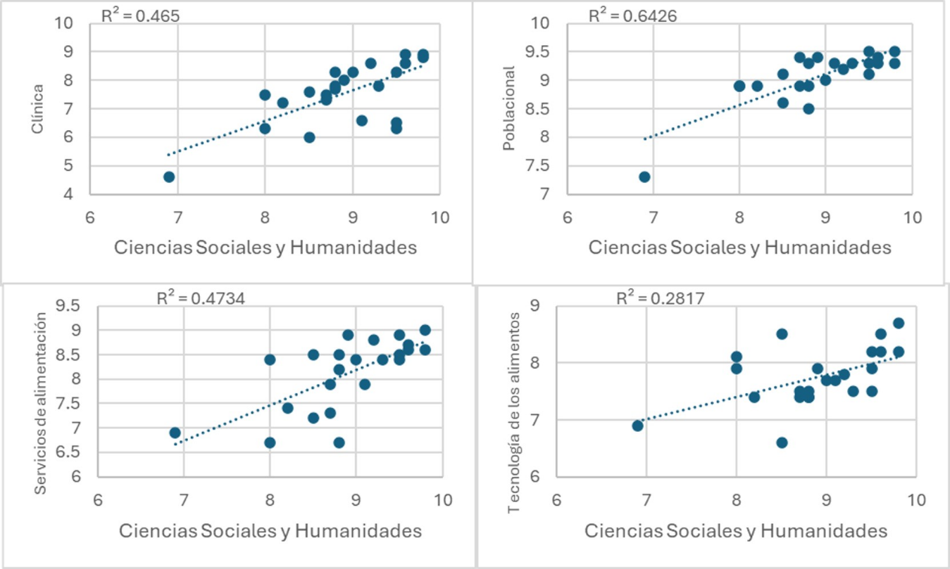
Fuente: Elaboración propia
Por último, aquellos que destacan en el área de Salud, tienen mejores resultados en asignaturas inclinadas al perfil de egreso de Nutrición Poblacional.

Figura 3. Regresiones de área de conocimiento Ciencias de la Salud con perfiles de egreso
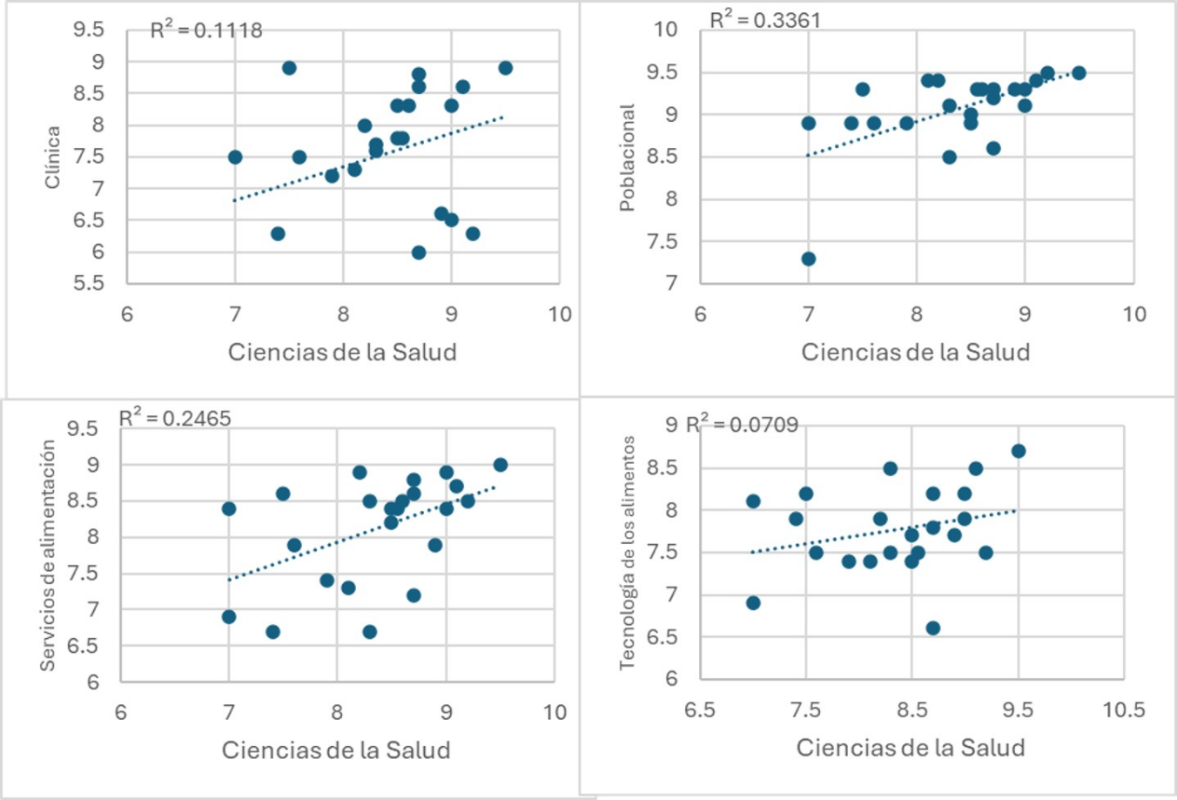
Fuente: Elaboración propia

Discusión
Los resultados obtenidos en este estudio indican una relación significativa entre el rendimiento en las áreas de conocimiento del primer semestre y el aprovechamiento de los alumnos de acuerdo con los perfiles de egreso en la licenciatura en Nutrición. La fuerte correlación entre el área de Sociales y Humanidades y el perfil de Nutrición Poblacional concuerda con estudios previos que destacan la importancia del enfoque sociocultural en la promoción de la salud pública y la educación nutricional (Bejarano-Roncancio, 2023). Esto sugiere que los estudiantes con mejores calificaciones en estas áreas pueden desarrollar habilidades y competencias que los orienten hacia la especialización en este ámbito.
Por otro lado, la correlación moderada entre áreas de Naturales y Matemáticas y Servicios de Alimentación respalda hallazgos previos sobre la importancia del conocimiento científico en la gestión y control de calidad de los alimentos en comedores industriales, escolares y hospitalarios (Pasache-Moreno, et al., 2021). Este hallazgo refuerza la idea de que los estudiantes con una formación sólida en ciencias exactas tienen una mayor afinidad por roles en la administración de servicios alimentarios.
Por último, se anticipaba encontrar una correlación fuerte entre el área de Salud y el perfil de egreso en Nutrición Clínica, ya que ambas comparten fundamentos biológicos y fisiopatológicos esenciales en la formación de competencias clínicas. Sin embargo, los resultados del estudio no mostraron una relación estadísticamente significativa en este caso. Esta situación puede tener múltiples explicaciones teóricas y prácticas.
Una posible interpretación es que el área de Salud, tal como está conformada en el primer semestre (Anatomofisiología y Bases Esenciales de la Nutrición), provee conocimientos introductorios que, aunque relevantes, aún no se relacionan directamente con las competencias clínicas avanzadas desarrolladas en semestres posteriores. Es decir, el contenido abordado en esta etapa puede ser demasiado general para marcar una tendencia clara hacia el perfil clínico.
Otro factor relevante podría ser la carga subjetiva en la elección del perfil de egreso. Es probable que algunos estudiantes con bajo desempeño en el área de Salud elijan el perfil clínico por intereses personales o aspiraciones profesionales, en lugar de por un rendimiento sobresaliente en materias base. A esto se suma la posibilidad de diferencias en la dificultad percibida, métodos de evaluación o calidad docente entre asignaturas, que pueden influir en las calificaciones sin reflejar necesariamente las competencias reales del estudiante.
Asimismo, factores como la motivación extrínseca (impulsando al estudiante a especializarse en esta área con el objetivo de obtener una recompensa externa o evitar un castigo, en lugar de por el propio interés), la vocación tardía (al encontrar el interés por dicha área en semestres más adelante), o incluso aspectos personales no académicos (como el entorno familiar o las experiencias prácticas) pueden influir en la relación entre el desempeño inicial y la especialización elegida. Estos elementos podrían explicar la baja correlación observada y refuerzan la necesidad de considerar variables cualitativas en estudios futuros para comprender mejor la dinámica entre rendimiento temprano y perfil profesional.
Estos resultados resaltan la necesidad de fortalecer la formación en las distintas áreas de conocimiento desde los primeros semestres, para garantizar que los estudiantes adquieran las habilidades necesarias para desempeñarse en sus áreas de especialización. Se recomienda que las instituciones educativas implementen estrategias pedagógicas que permitan a los estudiantes identificar tempranamente sus fortalezas y áreas de interés, lo que podría mejorar la retención y el éxito académico en la carrera de nutrición.
Conclusiones
Este estudio resalta la importancia del rendimiento en el primer semestre en la definición de los perfiles de egreso en la licenciatura en Nutrición. Se identificaron correlaciones significativas entre áreas de conocimiento y perfiles profesionales, lo que sugiere que el desempeño académico temprano puede predecir la especialización futura.
Los hallazgos pueden contribuir al diseño de estrategias educativas que refuercen el aprendizaje en áreas clave para cada perfil profesional. Se recomienda que las instituciones educativas incorporen estos factores en la planificación curricular para mejorar la orientación y el éxito académico de los estudiantes. Futuros estudios podrían ampliar la muestra y explorar otros factores que influyen en la trayectoria académica como el nivel socioeconómico, el apoyo institucional y la vocación profesional.

Futuras líneas de investigación
A partir de los resultados obtenidos, se pueden proponer diversas líneas de investigación futuras que contribuyan al fortalecimiento de la educación en Nutrición. Se sugiere no solo ampliar el objeto de estudio, sino también diversificar los enfoques metodológicos para una comprensión más profunda:
Se podría realizar un análisis longitudinal del desempeño académico y su impacto en la inserción laboral. Se propone realizar un estudio cuantitativo de tipo longitudinal que relacione las calificaciones obtenidas por los estudiantes a lo largo de la carrera con su inserción en el mercado laboral. Este análisis podría incluir la aplicación de modelos de regresión para identificar qué áreas de conocimiento predicen mejor el tipo de empleo, el tiempo de inserción y el nivel salarial. Se podrían utilizar como instrumentos bases de datos institucionales de egresados, encuestas estructuradas o formularios de seguimiento laboral.
Evaluar la influencia de las prácticas profesionales en la elección del perfil de egreso, en la que se recomienda llevar a cabo una investigación de enfoque cualitativo que explore, mediante entrevistas semiestructuradas o grupos focales con egresados, cómo sus experiencias en prácticas profesionales influyeron en la definición de su perfil de egreso. Este enfoque permitiría identificar factores motivacionales, barreras o descubrimientos vocacionales que no se reflejan únicamente en el rendimiento académico.
Una línea emergente podría consistir en estudiar variables como la motivación, autoeficacia académica o estrés, y su relación con la elección de especialización. El uso de escalas psicométricas validadas, en combinación con análisis estadísticos como correlación múltiple o regresión logística, podría aportar información relevante para los programas de tutoría.
Se podría diseñar una investigación cuasi-experimental para evaluar si determinadas estrategias (gamificación, aprendizaje basado en proyectos, tutoría académica) mejoran el desempeño en áreas específicas y modifican la preferencia por ciertos perfiles de egreso. Para ello, se pueden aplicar pretests y postests, con análisis de diferencia de medias y seguimiento por cohorte.

Referencias
Asociación Mexicana de Miembros de Facultades y Escuelas de Nutrición, A.C. (2016). Campos profesionales. https://www.ammfen.mx/campos-profesionales.aspx
Bejarano-Roncancio, J. J. (2023). Educación alimentaria y nutricional en la salud pública: Complejidades y perspectivas. Revista Medicina, 45(141), 284-294. https://doi.org/10.56050/01205498.2239
Contreras-Arellano, J. P., Sandoval-Vidal, H. P., González-Osorio, L. A. (2020). Relación entre el perfil de ingreso y rendimiento académico línea curricular morfofuncion. Carrera de Odontología, Universidad de la Frontera-Chile. International Journal of Odontostomatology, 14(3). https://dx.doi.org/10.4067/S0718-381X2020000300417
Couttolenc-Soto, J. S. (2022, 31 de enero). UV, entre las primeras instituciones en crear la Licenciatura en Nutrición. Universo, sistema de Noticias de la UV. Xalapa, Ver.
Lozada-Ávila, C., Betancur-Gómez, S. (2017). La gamificación en la educación superior: una revisión sistemática. Revista Ingenierías Universidad de Medellín, 16(31), 97-124. https://doi.org/10.22395/rium.v16n31a5
Pasache-Moreno, J. M., Requena-Cornejo, R. A., Mercado-Yupanqui, L. A. (2021). Management processes of food and nutrition services in times of pandemic. Journal of Business and Entrepreneurial Studies. https://doi.org/10.37956/jbes.v0i0.243
Romero-Zepeda, H., Preciado-Cortés, R., Elton-Puente, J. E., Salazar-Piñón, M. C., García-Gasca, T., Hall, R. T. (2008). Reflexiones desde la bioética sobre la nutriología en México. Revista Salud Pública y Nutrición, 9(1), 1-17.
Secretaría de Salud. (2018, 27 de enero). ¿Qué hace un profesional de la nutrición? Gobierno de México. https://www.gob.mx/salud
Shamah-Levy, T., Gaona-Pineda, E. B., Cuevas-Nasu, L., Valenzuela-Bravo, D. G., Morales-Ruan, C., Rodríguez-Ramírez, S., Méndez-Gómez-Humarán, I., Ávila-Arcos, M. A., Álvarez-Sánchez, C., Ávila-Curiel, A., Díaz-Trejo, L. I., Espinosa-De Candido, A. F., Fajardo-Niquete, I. G., Perea-Martínez, A., Véjar-Rentería, L. S., Villalpando-Carrión, S. (2024). Sobrepeso y obesidad en población escolar y adolescente. Salud Pública de México, 66, 404-413. https://doi.org/10.21149/15842
Torres-Zapata, E. A., Matos-Ceballos, J. J., Rivera-Domínguez, J., Acuña-Lara, P. (2021). Desempeño en una prueba estandarizada como referente de cumplimiento del perfil de egreso en nutrición. Revista Universidad y Sociedad, 13(1). http://scielo.sld.cu/scielo.php?script=sci_arttext&pid=S2218-36202021000100292&lng=es&tlng=es.

Rol de Contribución | Autor (es)
Conceptualización | (Alexis Ayala-Niño).
Metodología | (José Antonio Sánchez-Franco).
Software | NO APLICA
Validación | (Joel Ayala de la Vega).
Análisis Formal | (Joel Ayala de la Vega, Alexis Ayala-Niño).
Investigación | (Alexis Ayala-Niño, José Antonio Sánchez-Franco).
Recursos | (Joel Ayala de la Vega).
Curación de datos | (Alexis Ayala-Niño).
Escritura - Preparación del borrador original | (Alexis Ayala-Niño).
Escritura - Revisión y edición | (Alexis Ayala-Niño; Joel Ayala de la Vega).
Visualización | (Alexis Ayala-Niño; Joel Ayala de la Vega).
Supervisión | (Joel Ayala de la Vega).
Administración de Proyectos | (Joel Ayala de la Vega).
Adquisición de fondos | (Alexis Ayala-Niño).

